**1. Создание Яндекс-документа**

Для работы с Яндекс-документами создали аккаунт на Яндекс

Кликнули по иконке своего аккаунта и перешли на Яндекс-диск.

Кликнули правой кнопкой мыши на свободном пространстве. В появившемся контекстном

меню выбрали **Новая папка.** Назвали её «ИТвПД». Перешли в эту папку.



Кликнули правой кнопкой мыши на свободном пространстве. В появившемся контекстном

меню выбрали **Текстовый документ**. Назвали его **Лабораторная работа 1**. Открыли

документ.



**2. Меню «Файл»**

Изучили пункт меню **Сохранить**

Изучили пункт меню **Скачать как**



Изучили пункт меню **Защитить**



Изучили пункт меню **Сведения о документе**



Изучили пункт меню **Дополнительные параметры**



**3. Непосредственное форматирование абзацев**

Перешли в YandexGPT

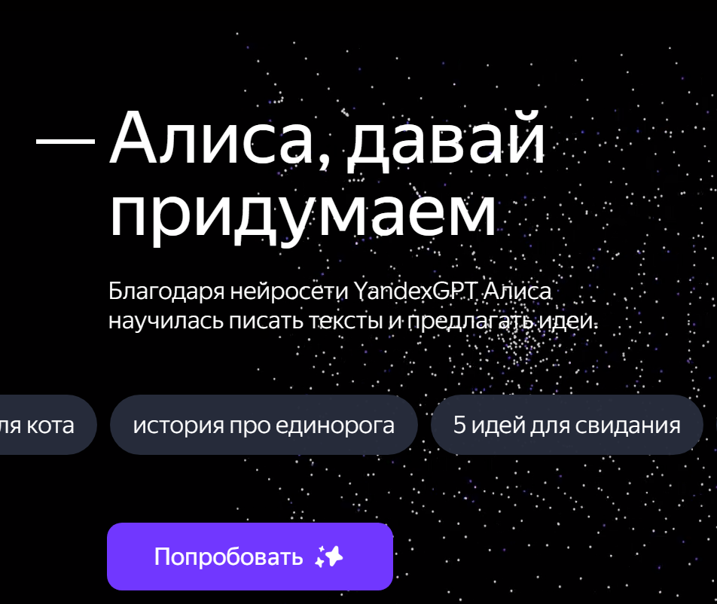

Кликнув на выделенные кнопки, попросили Алису сгенерировать 4 абзаца литературного

текста на тему: Искусственный интеллект. Использовали 6 ключевых

слов для генерации текста. Слова придумали самостоятельно.



Искусственный интеллект (ИИ) — это технология, которая позволяет компьютерам и машинам имитировать человеческое поведение и мышление. Он основан на алгоритмах, которые представляют собой набор инструкций, определяющих, как машина должна обрабатывать данные и принимать решения. Алгоритмы ИИ постоянно совершенствуются и усложняются, что позволяет машинам становиться более умными и способными к обучению.

Данные — это основа для работы искусственного интеллекта. Они представляют собой информацию, которую машины используют для обучения и принятия решений. Чем больше данных доступно для анализа, тем точнее и эффективнее работает ИИ. Однако сбор и обработка больших объёмов данных также могут вызывать этические вопросы, связанные с конфиденциальностью и безопасностью информации.

Автоматизация и робототехника — это области, в которых искусственный интеллект находит своё применение. Автоматизированные системы на основе ИИ могут выполнять задачи быстрее и точнее, чем люди, что приводит к повышению производительности и снижению затрат. Робототехника также использует ИИ для создания роботов, способных выполнять сложные задачи в различных областях, таких как производство, медицина и логистика.

Наконец, сеть — это система, которая объединяет компьютеры и другие устройства для обмена информацией. Искусственный интеллект может работать в сети, что позволяет ему получать доступ к большим объёмам данных и использовать их для обучения и принятия решений. Это также позволяет ИИ взаимодействовать с другими системами и устройствами, что открывает новые возможности для автоматизации и роботизации процессов.

Отформатировали каждый абзац в соответствии с требованиями, изложенными в

нижеследующей таблице. Для этого открыли меню форматирования абзаца, нажав на

символ на правой боковой панели

Искусственный интеллект (ИИ) — это технология, которая позволяет компьютерам и машинам имитировать человеческое поведение и мышление. Он основан на алгоритмах, которые представляют собой набор инструкций, определяющих, как машина должна обрабатывать данные и принимать решения. Алгоритмы ИИ постоянно совершенствуются и усложняются, что позволяет машинам становиться более умными и способными к обучению.

Данные — это основа для работы искусственного интеллекта. Они представляют собой информацию, которую машины используют для обучения и принятия решений. Чем больше данных доступно для анализа, тем точнее и эффективнее работает ИИ. Однако сбор и обработка больших объёмов данных также могут вызывать этические вопросы, связанные с конфиденциальностью и безопасностью информации.

Автоматизация и робототехника — это области, в которых искусственный интеллект находит своё применение. Автоматизированные системы на основе ИИ могут выполнять задачи быстрее и точнее, чем люди, что приводит к повышению производительности и снижению затрат. Робототехника также использует ИИ для создания роботов, способных выполнять сложные задачи в различных областях, таких как производство, медицина и логистика.

Наконец, сеть — это система, которая объединяет компьютеры и другие устройства для обмена информацией. Искусственный интеллект может работать в сети, что позволяет ему получать доступ к большим объёмам данных и использовать их для обучения и принятия решений. Это также позволяет ИИ взаимодействовать с другими системами и устройствами, что открывает новые возможности для автоматизации и роботизации процессов.

**4. Создание буквицы**

Скопировал из предыдущего пункта любые два абзаца. Преобразовал первые буквы этих абзацев в буквицу. В первом абзаце буквица должна быть внутри абзаца, а во втором должна располагаться на свободном поле

И

скусственный интеллект (ИИ) — это технология, которая позволяет компьютерам и машинам имитировать человеческое поведение и мышление. Он основан на алгоритмах, которые представляют собой набор инструкций, определяющих, как машина должна обрабатывать данные и принимать решения. Алгоритмы ИИ постоянно совершенствуются и усложняются, что позволяет машинам становиться более умными и способными к обучению.

Д

анные — это основа для работы искусственного интеллекта. Они представляют собой информацию, которую машины используют для обучения и принятия решений. Чем больше данных доступно для анализа, тем точнее и эффективнее работает ИИ. Однако сбор и обработка больших объёмов данных также могут вызывать этические вопросы, связанные с конфиденциальностью и безопасностью информации.

**6. Настройка стилей**

Скопировал из пункта 3 любые три абзаца.

Искусственный интеллект (ИИ) — это технология, которая позволяет компьютерам и машинам имитировать человеческое поведение и мышление. Он основан на алгоритмах, которые представляют собой набор инструкций, определяющих, как машина должна обрабатывать данные и принимать решения. Алгоритмы ИИ постоянно совершенствуются и усложняются, что позволяет машинам становиться более умными и способными к обучению.

***Автоматизация и робототехника — это области, в которых искусственный интеллект находит своё применение. Автоматизированные системы на основе ИИ могут выполнять задачи быстрее и точнее, чем люди, что приводит к повышению производительности и снижению затрат. Робототехника также использует ИИ для создания роботов, способных выполнять сложные задачи в различных областях, таких как производство, медицина и логистика.***

*Данные* — это основа для работы искусственного интеллекта. Они представляют собой информацию, которую машины используют для обучения и принятия решений. Чем больше данных доступно для анализа, тем точнее и эффективнее работает ИИ. Однако сбор и обработка больших объёмов данных также могут вызывать этические вопросы, связанные с конфиденциальностью и безопасностью информации.

Применил к первому абзацу понравившийся стиль форматирования, используя группу Стили на вкладке Главная

Создал новый стиль с именем Собственныйи Применил этот стиль ко второму абзацу.

выделил первое слово третьего абзаца. Задал для него тип шрифта, цвет, междустрочные интервалы и т.д. Выделил это слово. Применил новый стиль к третьему абзацу

**7. Работа с таблицами**

Вставил в текст таблицу из семи столбцов и шести строк**.** Выделил всю таблицу. Справа на панели выбрал значок для быстрого доступа к форматированию таблицы. Установил Стиль границ 3 пт и выбрал границы: Задал только внешнюю границу. Выделил первую строку и выбрал границы: Задал только внешнюю границу. Выбрал голубой цвет фона. Так же сделал с первым столбцом. В последнем столбце добавил формулу =SUM(LEFT) для каждой строки. Для последней ячейки в столбце задал формулу =SUM(ABOVE)

|  |  |  |  |  |  |  |
| --- | --- | --- | --- | --- | --- | --- |
| Филиалы | **Товар 1** | **Товар 2** | **Товар 3** | **Товар 4** | **Товар 5** | **Итого** |
| Москва | **120** | **56** | **140** | **80** | **40** | 436 |
| Тверь | **250** | **40** | **112** | **90** | **60** | 436 |
| Пенза | **180** | **30** | **205** | **100** | **30** | 872 |
| Хабаровск | **200** | **90** | **120** | **110** | **70** | 590 |
|  |  |  |  |  |  | 2334 |

**8. Создание диаграмм и графиков**

Выделил фрагмент таблицы, отвечающий за распределение товаров по филиалам, скопировал его**.**  Вставил на лист диаграмму**.** Затем выделил область диаграммы и выбрал пункт меню Выбор данных. Изменил диапазон данных для диаграммы: =Sheet1!$A$1:$F$5**.** Скопировал получившуюся диаграмму, вставил её. Двойным кликом по новой диаграмме вошел в редактор диаграмм. Изменил тип диаграммы**.**

**10. Создание подложки**

Создал подложку своим именем в вашем документа

**11. Форматирование в виде списка**

**11.1. Маркированный список**

* Я к вам пишу – чего же боле?  
  Что я могу еще сказать?  
  Теперь, я знаю, в вашей воле  
  Меня презреньем наказать.

**11.2. Многоуровневый список**

1. Я к вам пишу – чего же боле?  
   1. Что я могу еще сказать?  
      1. Теперь, я знаю, в вашей воле  
         1. Меня презреньем наказать.

**12. Вставка колонтитулов**

Пронумеровал все страницы документа.

Ввел в верхние колонтитулы имя для четных страниц, текст «Лабораторная работа №1» – для нечетных. Сделал особый нижний колонтитул для первой (титульной) страницы – вставил дату создания отчета.

**14. Математический набор**